Technik des Durchdrucks (Serigrafie), Siebdruck
Der Siebdruck gilt in Europa als das historisch jüngste technische Druckverfahren. In China wurde er in ähnlicher Form schon früher erfunden.
Die Druckform ist ein Sieb. Es besteht aus einem feinmaschigen Netz, das über einen Rahmen gespannt ist.

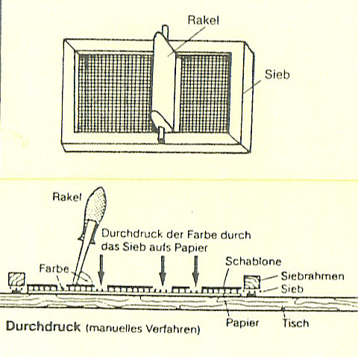
Die Teile des Siebes, die nicht drucken sollen, werden abgedeckt, so entsteht die Siebschablone. Das Abdichten ist mit Papier, Leim, Wachs, aber auch auf fototechnischem Weg möglich. Dabei wird auf das Sieb eine lichtempfindliche Schicht aufgetragen, nach teilweisem Belichten der Schicht entstehen gehärtete und ungehärtete Stellen, die ungehärteten Stellen werden mit Wasser ausgewaschen, hier ist das Sieb jetzt wieder durchlässig.
In den vorbereiteten Rahmen wird dickflüssige Farbe geschüttet und mit einer Rakel, das ist eine Gummiplatte mit Griff, auf das darunter liegende Papier gedruckt.

Ebenso wie Papier lassen sich Textilien, Metalle und Kunststoffe bedrucken.

Künstler, die den Siebdruck meisterhaft benützten:

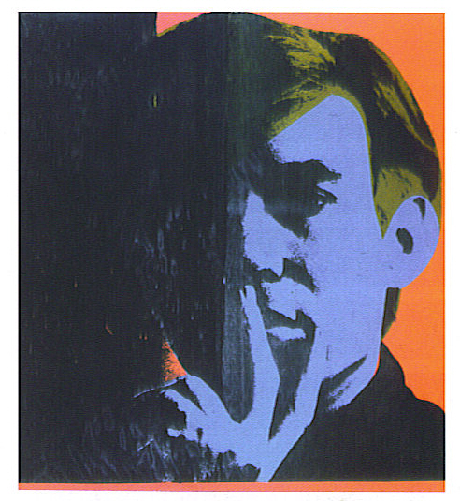
Seine größte Bedeutung erlangte der Siebdruck in der Pop Art in den 60er Jahren des 20. Jahrhunderts. Der Amerikaner Andy Warhol machte ihn zu einem unverzichtbaren Element seiner Arbeit.
In seinen Bildern wurden alltägliche Konsumartikel zu Bildmotiven, zum Beispiel Suppendosen, Waschpulverschachteln.
Er verfremdete auch Fotos von Stars und von sich selbst mittels Siebdruck. Zum Teil überdruckte er Schwarz- Weißfotografien farbig, schuf so ganze Serien vom selben Motiv in verschiedensten Farben, z. B. von Marilyn Monroe, oder hier „Selfportrait“ 1967,
Acryl und Siebdruck auf Leinwand.

